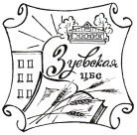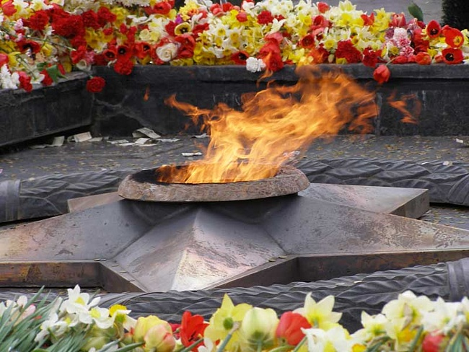

/Памятники Великой Отечественной войны Зуевского района/

Зуевка

2010

Зуевчане помнят и чтят своих земляков, погибших в годы войны. В тысячах сражений больших и малых участвовали они, на всех фронтах, во всех видах войск. Каждый внес свой вклад в Победу, многие заплатили за это кровью и жизнью. Символом вечной славы и светлой памяти павшим стали памятники, обелиски, мемориальные доски, погибшим воинам.

Они стоят в районном центре, в каждом селе – солдаты, одетые в шинели. Они стоят как памятники воинам – известным и неизвестным, фамилии которых высечены в граните, чтоб не стерлись за давностью лет. Ветераны говорят с обелисками, как с погибшими товарищами. Молча говорят. Мы же, потомки тех воинов, вчитываясь в эти фамилии, пытаемся мысленно представить себе, какими были – те, которые своей жизнью оплатили мою, вашу, нашу жизнь.

***Не забыта война. Ещё памятны раны,***

***Наша Родина-мать о погибших скорбит.***

***По аллее идут молодёжь, ветераны.***

***Нет, ничто не забыто, никто не забыт!***

***Памятники г. Зуевка***

***Памятник воинам-зуевчанам***

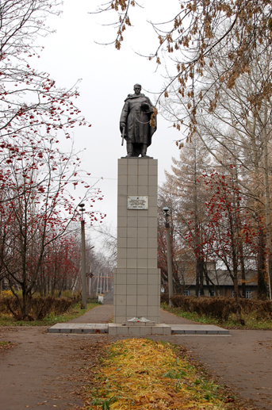

Зуевчане героически сражались на фронтах Великой отечественной войне, 4 тысячи зуевчан награждены орденами и медалями. Зуевка вырастила двух героев Советского Союза – А.К.Опалева и В.М. Соболева, а так же отважную летчицу Раю Беляеву. Около 4 тысяч зуевчан не вернулись с поля боя.

В городском парке 9 мая 1968 года состоялось открытие памятника воинам-зуевчанам, погибшим в Великой Отечественной войне 1941-1945 года.

На высоком постаменте (7 м.) фигура воина – освободителя со склоненной головой, в правой опущенной руке автомат, в левой пилотка. В склоненной фигуре солдата скорбь о павших, священная память земляков. На постаменте золотом горят слова: «Землякам-зуевчанам, павшим в боях за Родину».

Скульптура солдата выполнена из чугуна. Она была отлита на ремонтно- механическом заводе нашего города по гипсовой модели кировского скульптора В.Рязанцева. Руководил литейными работами старший мастер литейного цеха Игорь Николаевич Бердников. Фигура покрыта составом графита и стирокрила, что позволяет ей на протяжении долгих лет выдерживать атмосферные явления.

***Мемориальный комплекс «Памяти павших»***

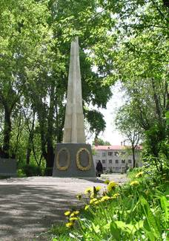Бессмертному подвигу воинов, погибшим на фронтах Великой Отечественной войны и умершим от ран в Зуевских госпиталях посвящен мемориальный комплекс «Памяти павших». Расположен памятник в сквере у Детского центра.

Открытие памятника состоялось в год 50-летия Великой Победы 8 мая в 1995. В центре композиции устремленная ввысь стела, на верхнем срезе которой четко вырисовывается пятиконечная звезда. Такая же звезда у основания обелиска обрамляет устье горелки вечного огня. У основания обелиска высечены фамилии воинов умерших в госпиталях Зуевки. В элемент ансамбля входят четыре низкие бетонные плиты, на них перечислены имена Героев Советского Союза Зуевского района, дана информация о том, сколько зуевчан ушло на фронт, сколько не вернулось, так же даны сведения о награжденных орденами и медалями.

***Обелиск, погибшим воинам-железнодорожникам***

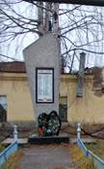

За выдающиеся заслуги перед Родиной, проявленные железнодорожниками в Великой Отечественной войне, на территории локомотивного депо, был открыт обелиск.

На обелиске перечислены имена железнодорожников не вернувшихся с войны.

Установлен в 1967 году.

***Братская могила воинов Советской армии,***

***умерших от ран в госпиталях,***

***во время Великой Отечественной войны***

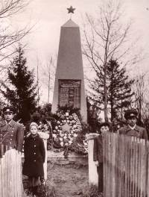

В Зуевке на городском кладбище похоронены воины Красной армии умерших от ран в госпиталях, располагавшихся в здании школ № 1, № 37, №38 в Доме пионеров, в Доме колхозника, в поликлинике. На месте захоронения поставлен памятник. На нем перечислены имена фронтовиков умерших в госпиталях.

***Мемориальная доска, увековечившая память***

***О Герое Советского Союза А.К.Опалеве***

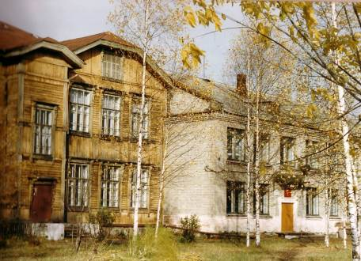Здание бывшей школы №38, сейчас здесь расположился краеведческий музей, является историческим памятником, на нем висит мемориальная доска, извещающая, что здесь учился с 1939-1941 года Герой Советского Союза Опалев Алексей Константинович.

А.К.Опалев (20 февраля1925-1окт.1943) Родился в д. Опали, учился в школе №38 п. Зуевка. На фронте был командир отделения стрелкового полка, гвардии младший сержант. Погиб в бою за Днепр, похоронен в п. Любеч Черниговской области Украины.

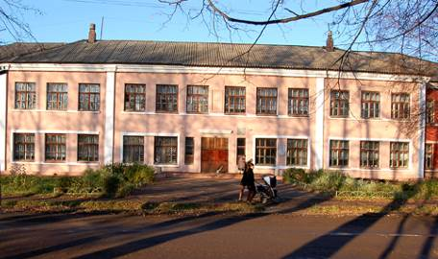***Мемориальная доска, на здании школы «ОЦ»***

В здании школы в годы войны с 1941 по 1945 годы располагался эвакогоспиталь № 3162, который был открыт 15 августа 1941 года и закрыт в сентябре 1944 года. Разместился в Зуевке в 6 корпусах, на базе школ №37, №38, №1, в Доме колхозника, Доме пионеров, поликлиники, и в п. Косино.

Обслуживали раненых 400 медицинских работника: врачи, медсестры, санитарки. Сначала было 250 мест к концу 1943 года – 4 300 койки. Врачи и их коллеги проявили подлинный героизм по возвращению раненых в строй.

***Село Мухино***

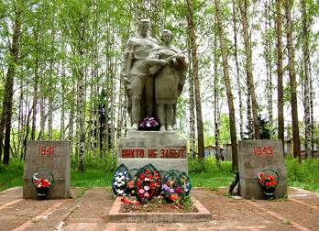Из Мухино ушло на фронт около 1 тыс. человек. Не вернулось более 750 тысяч человек.

В селе Мухино в Парке Победы установлен памятник землякам, погибшим в годы Великой Отечественной войны. Установлен он к 30-летию Победы в 1975 году. На постаменте фигуры солдат мужчины и женщины, надпись «Никто не забыт». У подножия памятника заложена капсула с именами погибших земляков. Реконструкция памятника проведена в 1995 году.

***Поселок Соколовка***

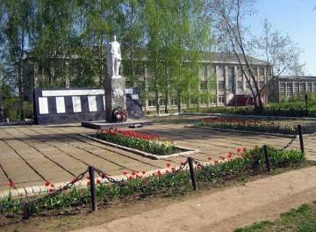

9 мая 1978 года состоялось торжественное открытие памятника погибшим воинам землякам в п. Соколовка. Находится он в центре поселка у здания школы. Первоначально не было плиты с именами погибших, она была установлена позднее.

Шефство над прилегающей территорией взяли школьники и педагоги. Начиная с апреля они убирают мусор, а на клумбах с весны до осени радуют взор посаженные ими цветы. Руководство племзавода выделяет средства на ежегодный косметический ремонт: белят и подкрашивают поврежденные детали.

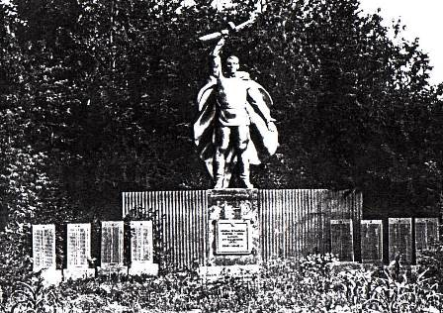***Село Лема***

Из Лемского сельского совета - это 35 деревень, ушли на фронт 768 человек, не вернулись 416 человек, вернулись 352.

В 1986 году был возведен памятник «Погибшим воинам». Его открытие состоялось 9 мая на торжественном митинге, посвященном Дню Победы. Словно из земли поднялась вертикаль строгого железобетонного пилона, увенчанного скульптурным изображением воина. стр. 250. Около памятника стоят 8 бетонных плит, на которых высечены фамилии павших воинов. Список составлял Е.И. Шулепов.

До декабря 1995 года находился на балансе колхоза «Заря». Затем был принят на баланс Лемского сельского округа. За эти годы памятник ни разу капитально не ремонтировался.

Памятник был создан в Москве скульптором Барановым. Сначала его сделали из глины, потом из бетона, но, в конце концов, выбрали алюминий, поэтому памятник легкий. Построен он на средства колхоза «Заря» и на народные средства, каждый колхозник отработал три дня в счет строительства памятника.

***Поселок Косино***

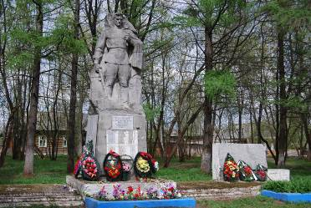

8 ноября 1967 году в п. Косино в парке Победы был установлен памятник погибшим воинам в 1941-1945 годах. Парк занимает целый квартал по улице Свободы. С нее открывается вид на просторный газон с бетонированными дорожками, и взор невольно устремляется в конец аллеи к светлеющему на фоне лиственниц и елей памятнику. На пьедестале суровый солдат-победитель с автоматом в руке, с накинутой на плечи плащ-палаткой, на трех его гранях укреплены мраморные плиты, где перечислены 352 фамилии, не вернувшихся с войны косинцев. К постаменту ведут три ступени, у подножия круглый год венки, живые цветы.

Финансировали строительство памятника бумажная фабрика, племсовхоз «Косинский», председатель поселкового совета Миклина. Заказ был выполнен в мастерских Кировского художественного фонда. В настоящее время уход за памятником обеспечивают директора КБФ – А.Д.Спиридонов, Г.А. Новиков, Б.С. Ефимов.

***Братская могила воинов Советской Армии,***

***умерших от ран в эвакогоспитале***

***в годы Великой Отечественной войны***

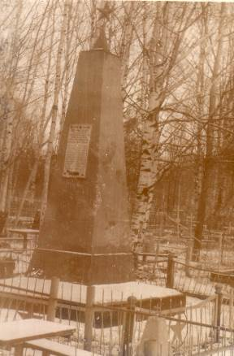

В годы войны в поселке Косино размещался военный госпиталь, он находился в здании школы. Захоронение воинов умерших от ран находится на Косинском кладбище, здесь в память о них сооружен скромный обелиск, на котором перечислены фамилии захороненных.

***Мемориальная доска, увековечившая память***

***Героя Советского Союза Д.Е.Никулина***

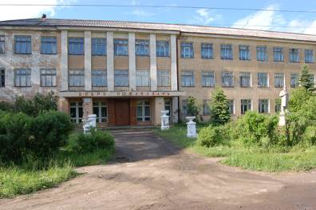

В поселке Косино увековечена память Героя земляка Никулина Дмитрия Егоровича. На фасадной колонне школы п. Косино укреплена мемориальная доска со словами: «В нашей школе с 1927 по 1934 годы учился Герой Советского Союза Никулин Дмитрий Егорович».

Мемориальная доска установлена в 1977 году.

Д.Е.Никулин – 19 сентября 1914- 10 окт. 1944, начальник связи эскадрильи разведывательного авиаполка, гвардии старший лейтенант. Погиб при выполнении боевого задания близ г.Добеля (Латвия).

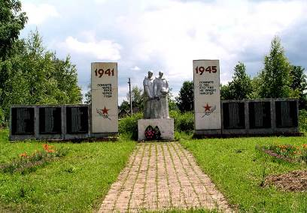***Село Суна***

В тихом месте неподалеку от средней школы и ДК в селе стоит памятник воинам – землякам, погибшим в годы Великой Отечественной войны, две мемориальные доски с увековеченными на них именами погибших на полях сражений. Их 153 человека. В стольких семьях навсегда поселилось горе и боль утраты родных, близких людей.

До 1988 года памятник находился в другом месте в центре села, сейчас в более уединенном тихом месте, что располагает приходящих сюда людей к раздумьям, заставляет потомков помнить о прошлом. Территорию архитектурного сооружения украшают голубые ели, посаженные заботливыми руками селян, цветы на клумбах.

Ухаживают за памятником всем миром. Не оставляет без внимания память о воинах земляках директор хозяйства Ю.П.Генералов, администрация сельского поселения, школьники.

Памятник изготовлен в г. Ленинграде.

***Село Сезенево***

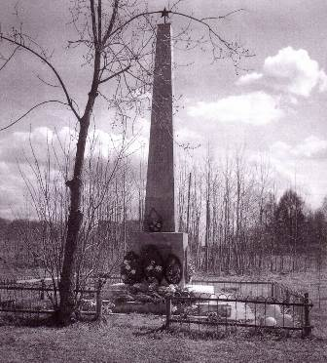

В Сезеневском сельском совете перед войной было 30 деревень, из них не вернулось с фронта около 360 человек.

В год тридцатилетия Победы в Великой Отечественной войны в селе Сезенево 9 мая состоялось открытие памятника погибшим землякам. Памятник сооружен по инициативе партийной, комсомольской, профсоюзной организацией совхоза «Сезеневский» и депутатов Сезеневского сельсовета. В основании памятника заложена капсула, где перечислены все имена фронтовиков погибших на войне в 1941-1945 годах.

***Поселок Чепецкий***

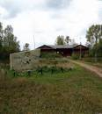

В 1972 году по просьбе жителей Чепецкого был установлен памятник воинам-землякам, погибшим в годы Великой Отечественной войны. Строительством памятника занимались рабочие леспромхоза. Памятник находится в центре поселка. Представляет собой прямоугольную стелу с высеченными изображением солдата, и словами «Шагнувшим в пламя, усмирившим пламя, убереги людская память». В день Победы сюда приходят взрослые и дети, участники и ветераны войны. Букеты живых цветов всегда у подножия памятника. Это дань уважения, дань памяти всем, ушедшим на фронт и не возвратившимся к родному очагу.

***Поселок Октябрьский***

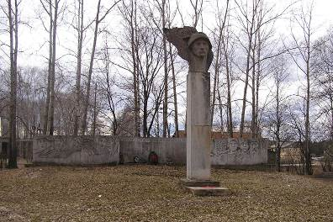

В поселке Октябрьский в 1975 году воздвигнут мемориальный ансамбль. Он находится в центре поселка в парке Победы, окруженный белоствольными березками.

При входе в парк, в глаза бросаются две округлые гранитные плиты, расположенные по краям дорожки. На одной из них высечен год начала Великой Отечественной войны, на другой – год окончания войны и три слова: Слава, Победа, мир. В конце дорожки стоит памятник: он представляет собой строгий вертикальный пилон, увенчанный скульптурным изображением головы воина, выполнен из гранита. За памятником стела, на ней высечены 110 фамилий, не вернувшихся с войны фронтовиков.

Жители ухаживают за парком Победы: садят цветы, чистят от снега и листьев.

Авторы ансамбля - архитектор С.Ушаков, ленинградские скульпторы муж и жена Щегловы

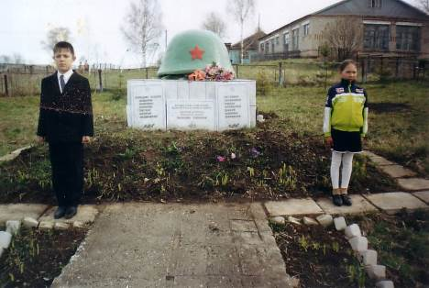***Деревня Большие Пасынки***

8 мая 2005 года в деревне Большие Пасынки состоялось открытие памятника воинам-землякам – жителям деревень Пасынковского сельского округа. Здесь с фронта не вернулись 174 защитника Отечества. Точная цифра людей ушедших на фронт не установлена.

Памятник находится в центре деревни, на не высоком постаменте, солдатская каска. На центральной плите высечены слова: «Вечная слава участникам Великой Отечественной войны – жителям деревень сельского округа Большие Пасынки», на двух плитах перечислены названия деревень, из которых уходили на фронт мужчины.

По зову души и сердца приняли участие в его изготовлении все жители деревни. Активно помогли и председатель п/з «Соколовка» А.В.Ягдаров и председатель СПК «Родина» А.В.Катаева.

Архитектор - Александр Викторович Яговкин.

***Аллея Славы***

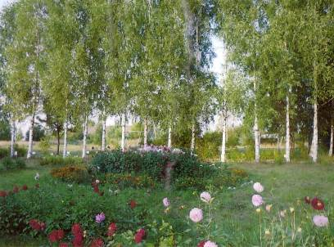

В 1985 году в Больших Пасынках была заложена аллея Славы, где были высажены 16 берез. Их посадили 16 ветеранов, выжившие в той войне и дожившие до 40-летия Победы. Каждая береза именная, названная в честь фронтовика. Первую березу посадил Герой Советского Союза Соболев Виталий Максимович.

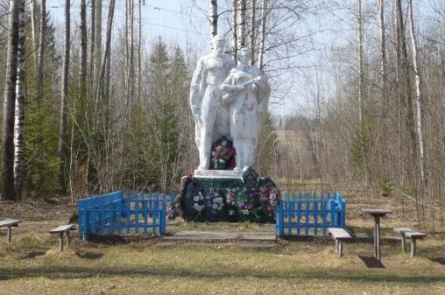***Поселок Семушино***

В поселке Семушино первый памятник павшим за Родину был установлен в 1975 в честь 30-летия Победы в Великой Отечественной войны. Состоялось торжественное открытие памятника. Митинг проходил очень торжественно. Стояли в карауле пионеры, звучали горны и барабаны. Митинг открыл председатель сельского совета Семушин Василий Иванович. Выступил участник войны Смольников Александр Карпович, в то время он был директором школы. Слово держал пришедший домой из рядов Советской армии Казанцев Леонид Геннадьевич.

Рядом с памятником на стелах высечены имена погибших в огне войны земляков

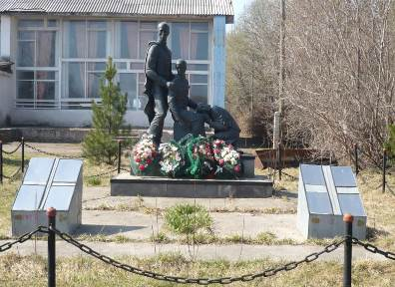***Памятник скорби по погибшим***

Памятник заказан в 1987 году на Ленинградском заводе. Первоначально, по замыслу скульптора макет состоял из двух фигур женщин. Это не понравилось семушинским ветеранам. Тогда макет был дополнен фигурой мужчины. И уже этот вариант был утвержден на художественном совете. В Ленинград на совет ездили Плетнев Александр Геннадьевич и Колосовский Валерий Григорьевич. Во время заседания один из его членов произнес: «Сначала у вас была ария, а теперь стала частушка». На что Александр Геннадьевич ответил: «Мы колхозники лучше понимаем частушки».

Через год памятники был вылеплен из глины. Позже его уже отлили из бронзы. И в 2000 году, к 55-летию Победы около Дома Культуры памятник был установлен, туда же были перенесены и стелы с именами погибших.

Оба памятника всегда ухожены, и каждый год 9 мая к ним несут венки и цветы, благодарные жители поселка.

***Памятники исчезнувшим деревням –***

***это и память не вернувшимся с фронта солдатам***

Есть в нашем районе и более скромные памятники, возведенные не на бюджетные средства, а на личные пожертвования граждан, чьи души и сердца не позволяют забыть горькое прошлое и свято чтят память о не вернувшихся с той страшной войны земляках. Обычно они устанавливаются на местах бывших деревень и одновременно служат памятником исчезнувшей деревне.

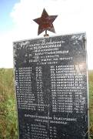 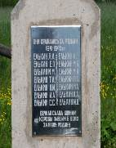 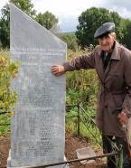

***д. Ждановцы д. Коробы д. Большие Бармёнки***

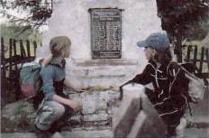

**д. Семенки,** установлен в 1999 году. Установил на собственные средства Б.Н. Власов. На нем 30 фамилий не вернувшихся с фронта земляков.

***Краеведческий сектор ЦБ предлагает для Вас:***

* Поиск информации по любой теме, касающейся Кировской области, Зуевского района, его предприятий и организаций. Также информацию о других городах и районах области.
* К вашим услугам богатый фонд краеведческой литературы: справочные издания, путеводители, альбомы, отраслевая литература, периодические издания.
* В библиотеке имеются подшивки районной газеты «Нива» с 1977 года.

***Приходите к нам!***

***Мы всегда Вам рады!***

**Буклет подготовлен:**

**Зав. сектором краеведческой работы ЦБ Н.Г. Елькина**

**Компьютерная обработка зав. сектором справочно-информационной работы ЦБ О.А. Опалева**